Добро пожаловать в команду Наталии Шульгиной!
Пройдите по ссылке
https://beta-doterra.myvoffice.com/Application/index.cfm?EnrollerID=9981488&Country=RUS
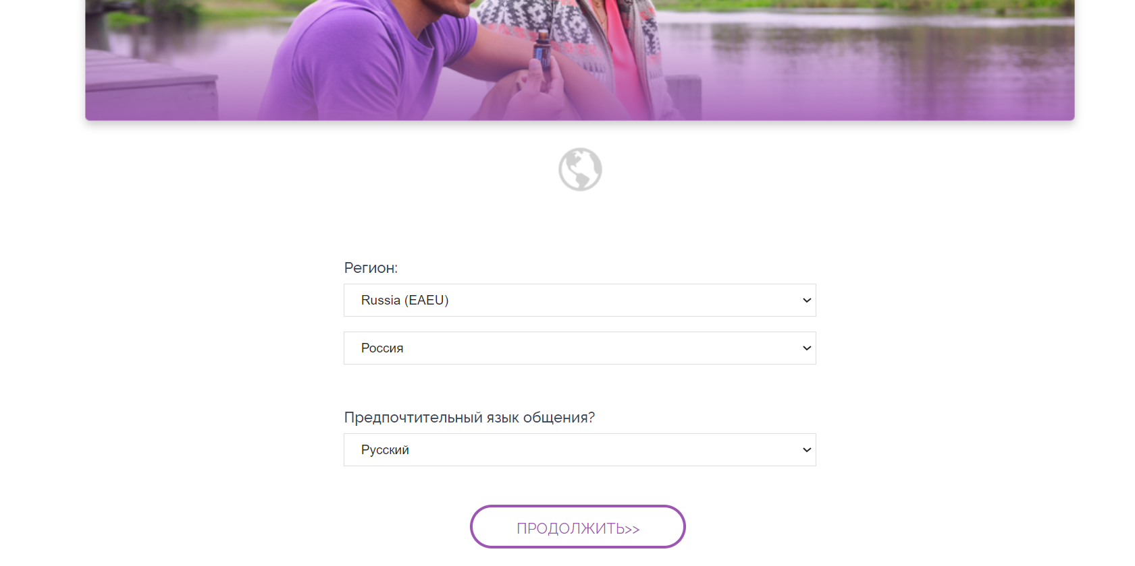
Обратите внимание, если вы из Казахстана или Белоруссии, то во второй строчке в выпадающем меню выбирайте свою страну, вместо Россия....
Нажмите ПРОДОЛЖИТЬ
Выберите склад регистрации, на котором вы хотите разместить регистрационный заказ
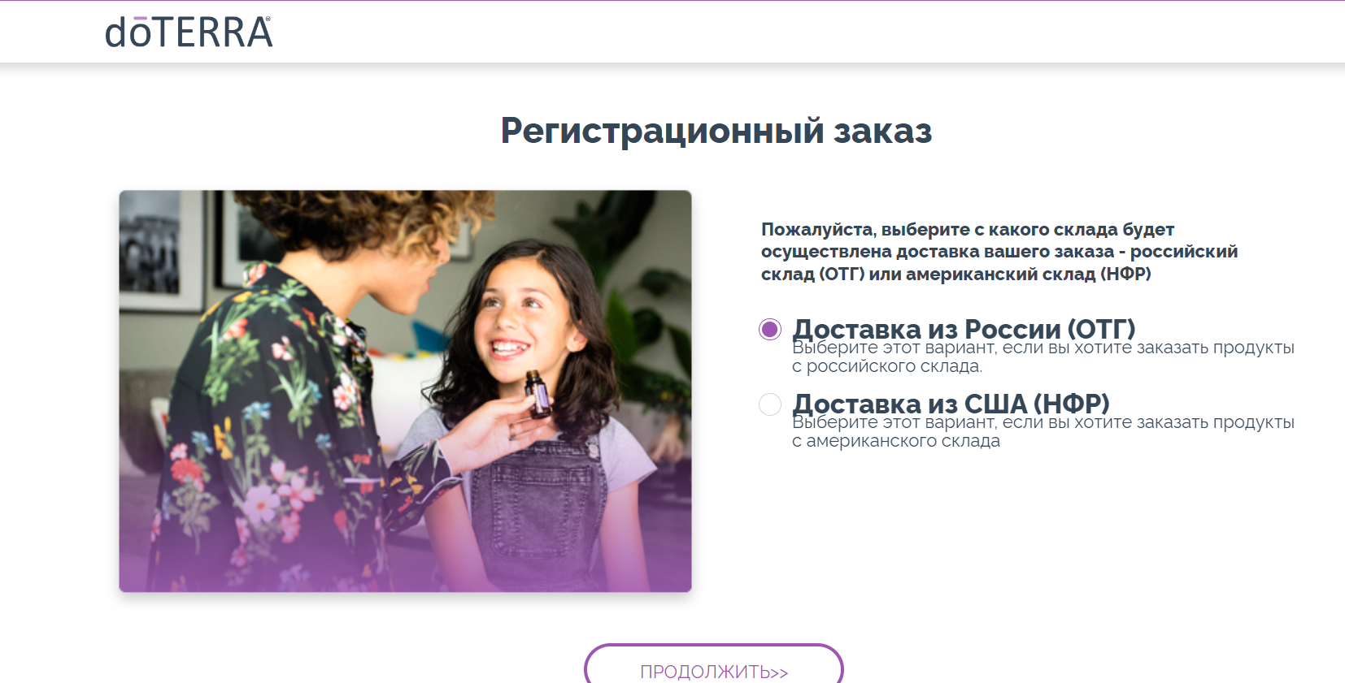
Выберите вариант регистрации: в качестве Оптового Клиента - Привилегированный Покупатель.
Нажмите «ПРОДОЛЖИТЬ>>»
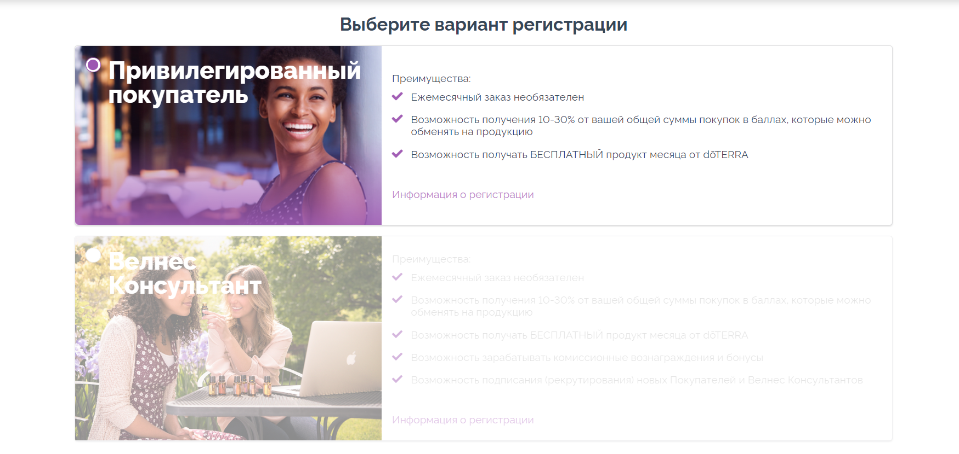

Далее система предложит вам выбрать регистрационный набор / Семейный, эфирный дом, АТТ и др...

Если же вы не хотите покупать регистрационный набор, то можете купить выборочно масла, но придется оплатить регистрационный взнос 1490 руб

Выбирайте Набор и он появится в Корзине.

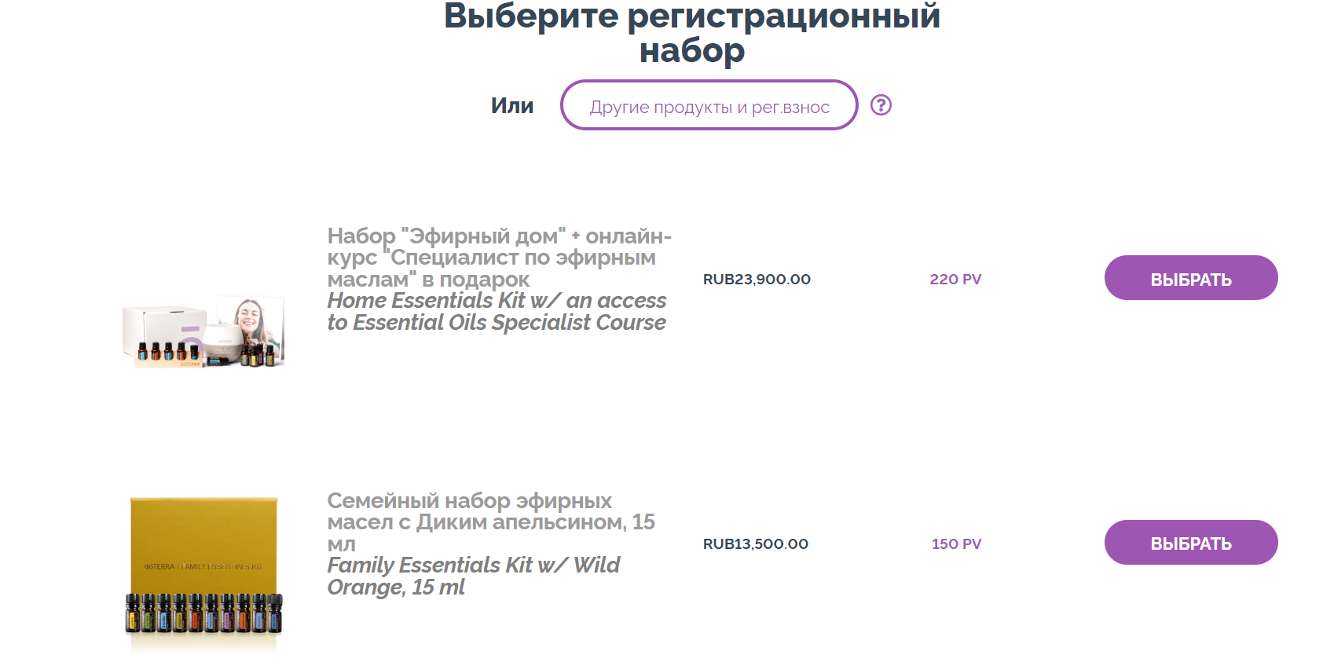
Нажимайте Продолжить.

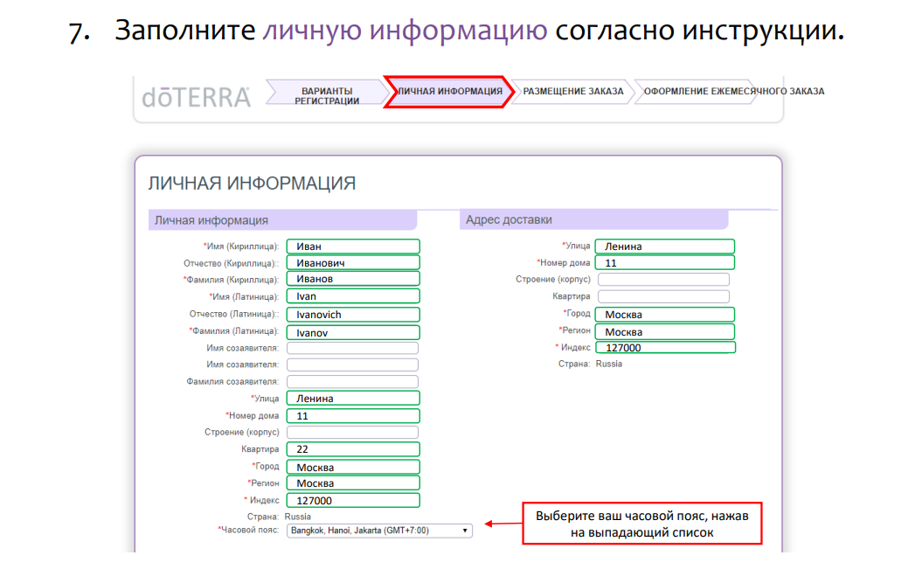
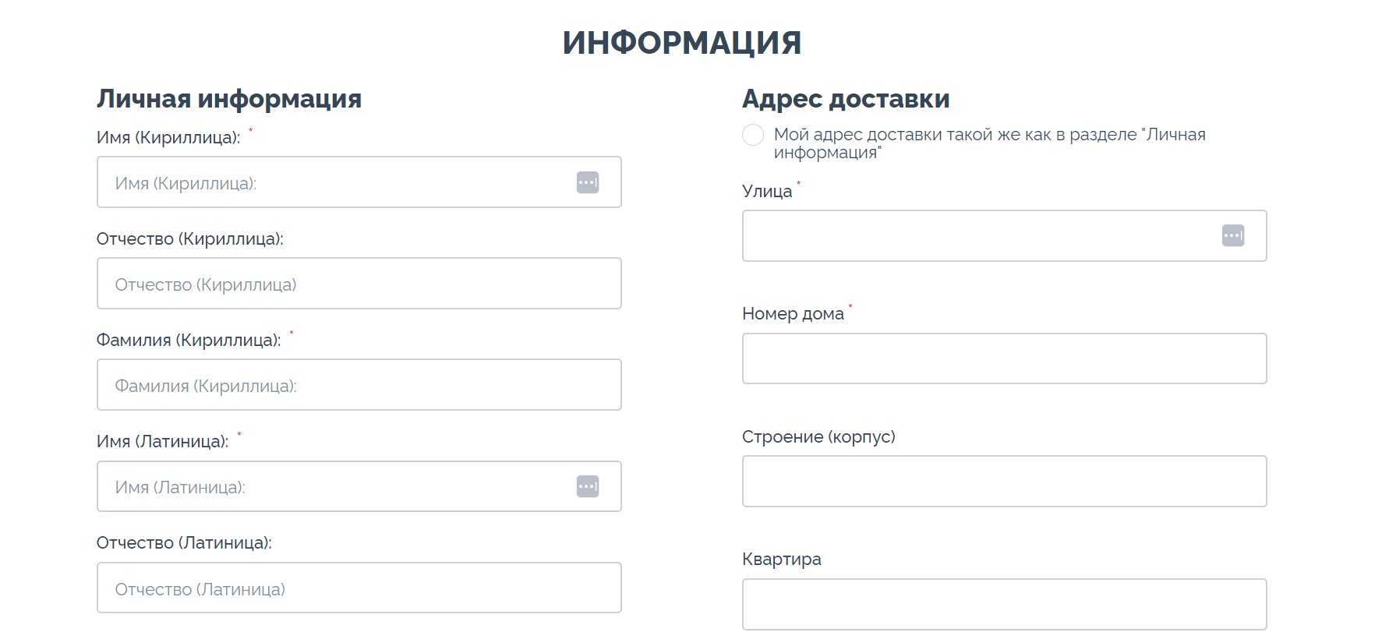
Обратите внимание, номер телефона вводим без +
Укажите точную дату рождения - Это будет ваше кодовое слово для восстановления доступа в аккаунт и обращения в тех поддержку.
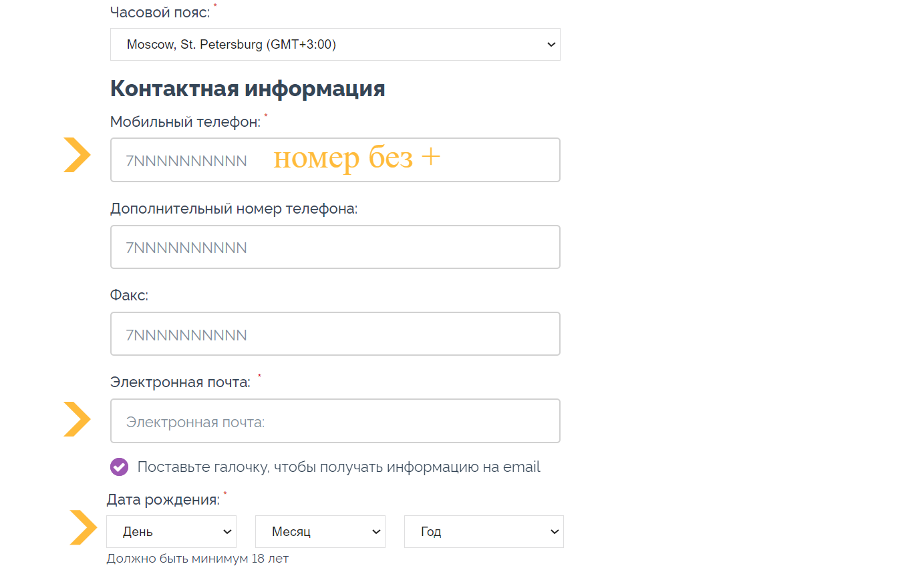

Графу Созаявитель и данные паспорта заполнять не надо.
Далее введите ID Рекрутера 9981488 - если в окне его нет.
Ниже нажмите Проверить. Появится- Shulgina Natalia
Создайте пароль и Повторить пароль.
Нажмите кнопку Правила и Процедуры - согласие
Нажмите Продолжить

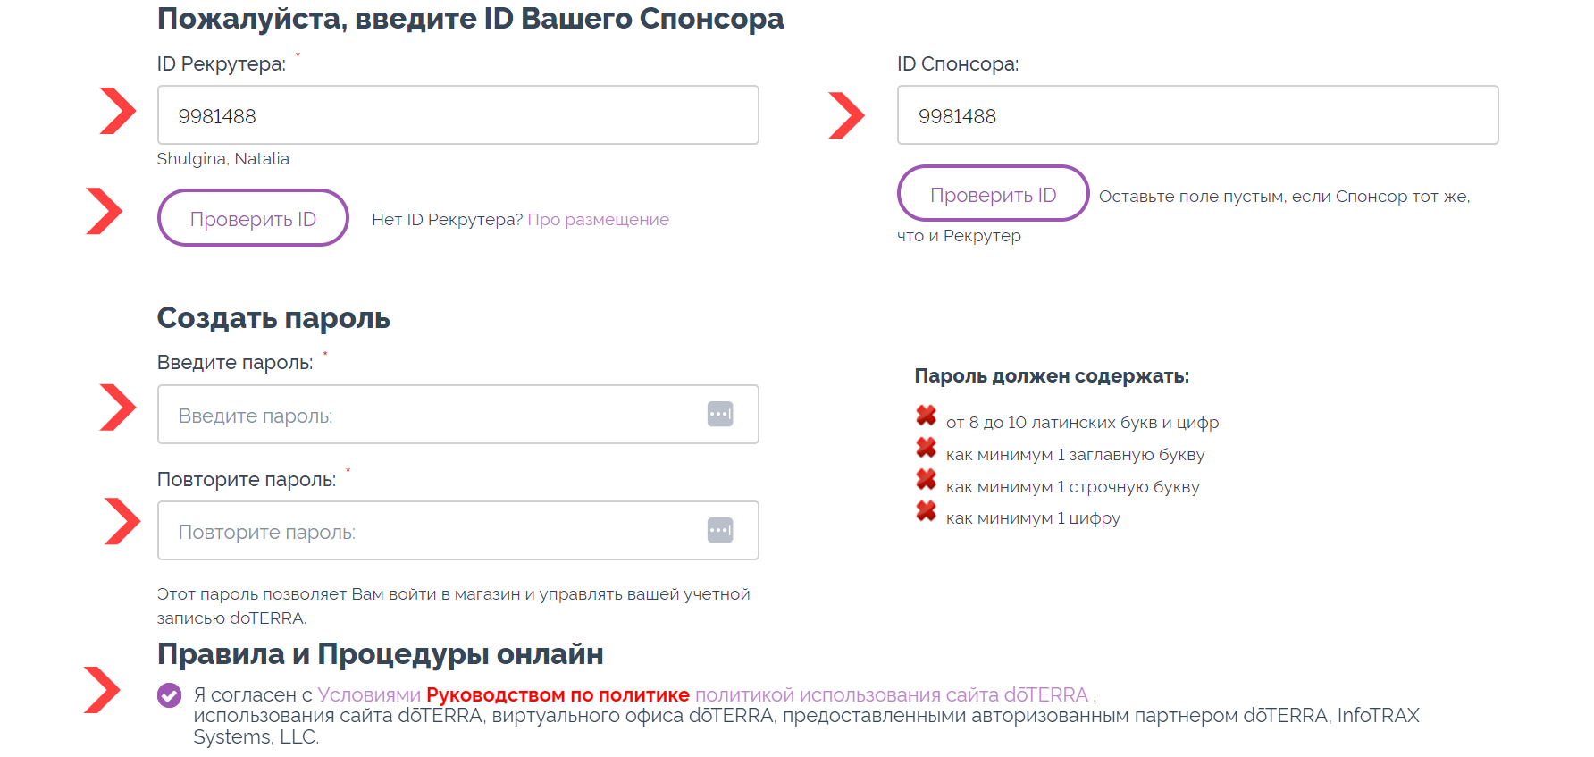
В Корзине будет ваш Набор
Внизу слева будет ваше имя и адрес.

Внизу справа способы Доставки
- Самовывоз товара из офиса dōTERRA (Москва, Ленинградский проспект, 31А, стр 1) бесплатно
- Boxberry - Вам необходимо забрать заказ с пункта выдачи Boxberry 390 РУБ
- СДЭК - Курьерская доставка, товар доставляется на дом, на указанный адрес доставки 490 РУБ
- Почта россии 320 руб

Выбирайте способ доставки. Если это пункт выдачи Боксберри, то укажите адрес пункта.

Нажмите ИТОГО (Далее)
Появится сумма к оплате с учетом доставки.
Оформить заказ
Появится Окно для ввода данных банковской карты
Сначала система снимет с карты 1 руб и вернет его, после этого пройдет оплата заказа.

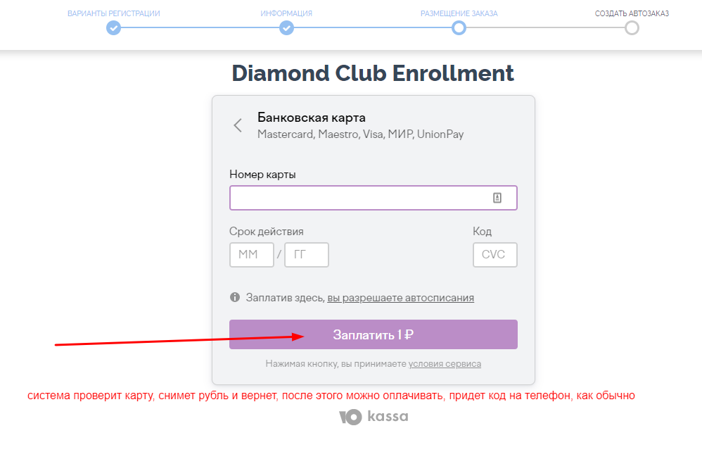

Появится окно с поздравлением!

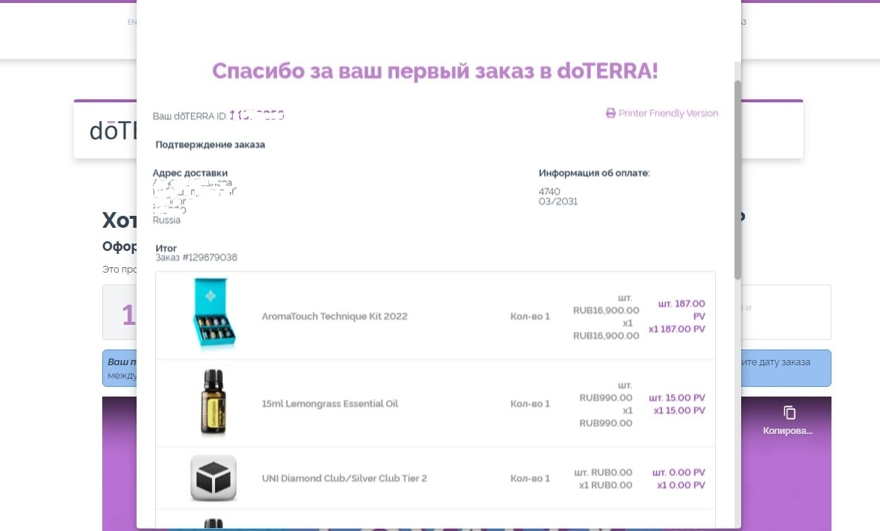
Поздравляю Вас с правильным решением и с первым заказом!
Теперь у вас есть личный кабинет в компании Дотерра на сайте doterra.com
Логин: это ваш номер ID
Пароль: вы его создали сами/

После регистрации вам придет письмо на почту и чек об оплате.
Завтра вам придет письмо от f.community с доступом к обучению “Ароматерапия под ключ” на 30 дней. Обязательно пройдите его.
Напишите мне в телеграмм @NataShulgina
И мы познакомимся ближе. Проведу вам консультацию, научу пользоваться каждым маслом грамотно
Заходите в наш Аромаклуб https://t.me/aromatut

С уважением, Наталия Шульгина,
Ароматерапевт, аромаспихолог, аромадиагност

